Hướng dẫn sử dụng vn30.9oclocks.com
https://www.youtube.com/@9oclocks/videos
https://www.facebook.com/9.9oclocks

9OCLOCKs có 2 công cụ
- Healthcheck: xem tín hiệu khuyên cho 1 cổ phiếu
- Board: lọc thô tìm các mã tiềm năng

Ý nghĩa tên các cột trong Board:
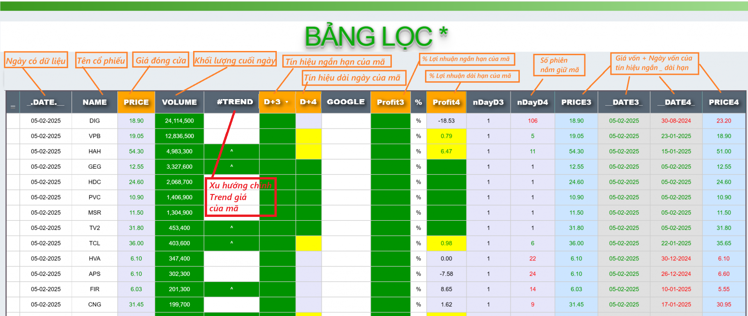

Ý nghĩa tên các cột trong Healthcheck:
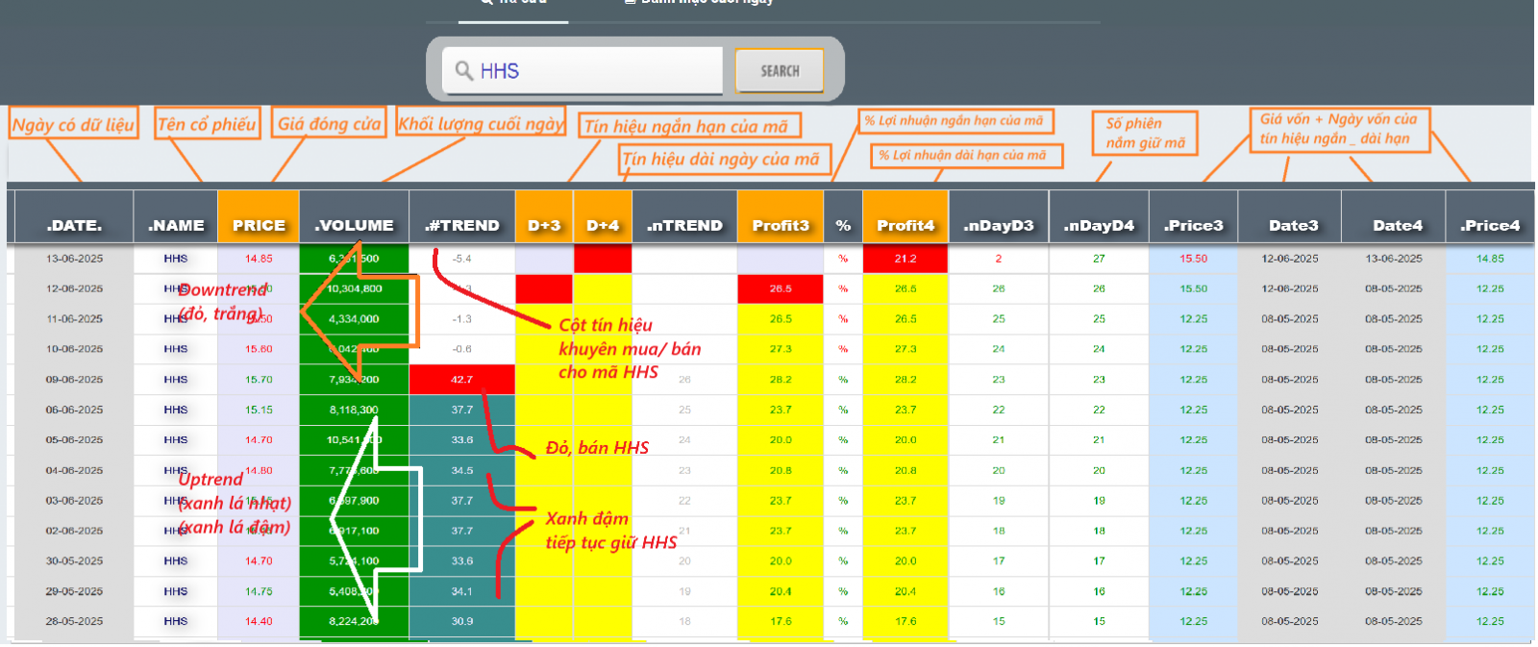

Màu sắc cột .#TREND (Cột khuyên mua bán)
- Màu xanh lá cây lạt: ngày đầu tiên uptrend
- Màu xanh lá cây đậm: ngày còn uptrend

- Màu đỏ: ngày đầu tiên downtrend
- Màu trắng: ngày còn downtrend (tuyệt đối không mua vào)
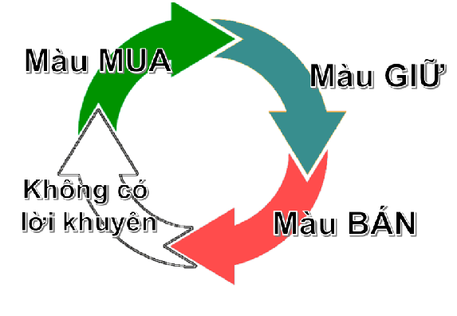

Màu sắc cột D+3 (là cột khuyên mua xanh lá nếu bạn bị lỡ mất ngày mua đẹp nhất của cột .#TREND)
và D+4 (cột bán cuối cùng)
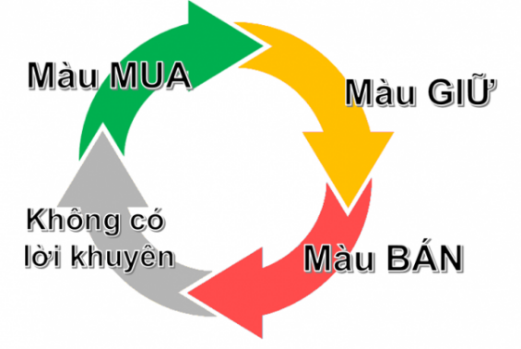

===========
Trước khi sử dụng, kiểm tra xem dữ liệu có phải của ngày mới nhất chưa
9oclocks.com thường có dữ liệu mới từ 15h10

HƯỚNG DẪN: Mua bán 1 cổ phiếu
a. Vào HEALTHCHECK > Nhập "MÃ" vào ô tìm kiếm > SEARCH

Có 2 cách, ví dụ mã AZZ

b. Cách 1: chỉ dùng cột .#TREND
>> Mua mã AZZ vào ngày xanh lá cây lạt nếu nó thỏa 3 điều kiện
+ Cột volume của nó > 400 000, đều đặn trước đó
+ Ô đỏ cột .#TREND (hoặc Profit4) của vòng liền trước đó > 7%
+ Yếu tố cơ bản của mã không xấu
>> Mua rồi thì giữ theo màu xanh lá đậm
>> Bán mã khi đỏ ô .#TREND

c. Cách 2: kết hợp cột .#TREND và cột D+4
>> Mua mã AZZ vào ngày xanh lá cây lạt nếu nó thỏa 3 điều kiện
+ Cột volume của nó > 400 000, đều đặn trước đó
+ Ô đỏ cột .#TREND (hoặc Profit4) của vòng liền trước đó > 7%
+ Yếu tố cơ bản của mã không xấu
>> Mua rồi thì giữ theo màu xanh lá đậm
>> Bán 1 nửa số lượng AZZ khi đỏ ô .#TREND
>> Giữ nửa số lượng AZZ theo màu vàng ô D+4
>> Bán hết cổ phiếu còn lại khi đỏ ô D+4

Ví dụ
Cách 1: bán hết HHS vào ngày 09/06/2025
Cách 2: bán 1 nửa HHS vào ngày 09/06/2025, sau đó, bán hết HHS vào ngày 13/06/2025
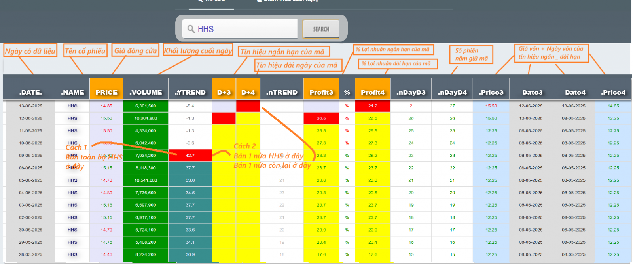

HƯỚNG DẪN: Lọc thô
Bắt đầu và trong Uptrend thì ta mới lọc cổ phiếu
Để biết Uptrend ta vào Board,
Gõ VNINDEX ô Search
* Xem cột .#Trend
Nếu cột này xanh lá lạt hoặc xanh lá đậm = uptrend

Dưới đây là trường hợp đang trong uptrend
BƯỚC 1: Click 1 lần chuột trái vào tên cột D+3
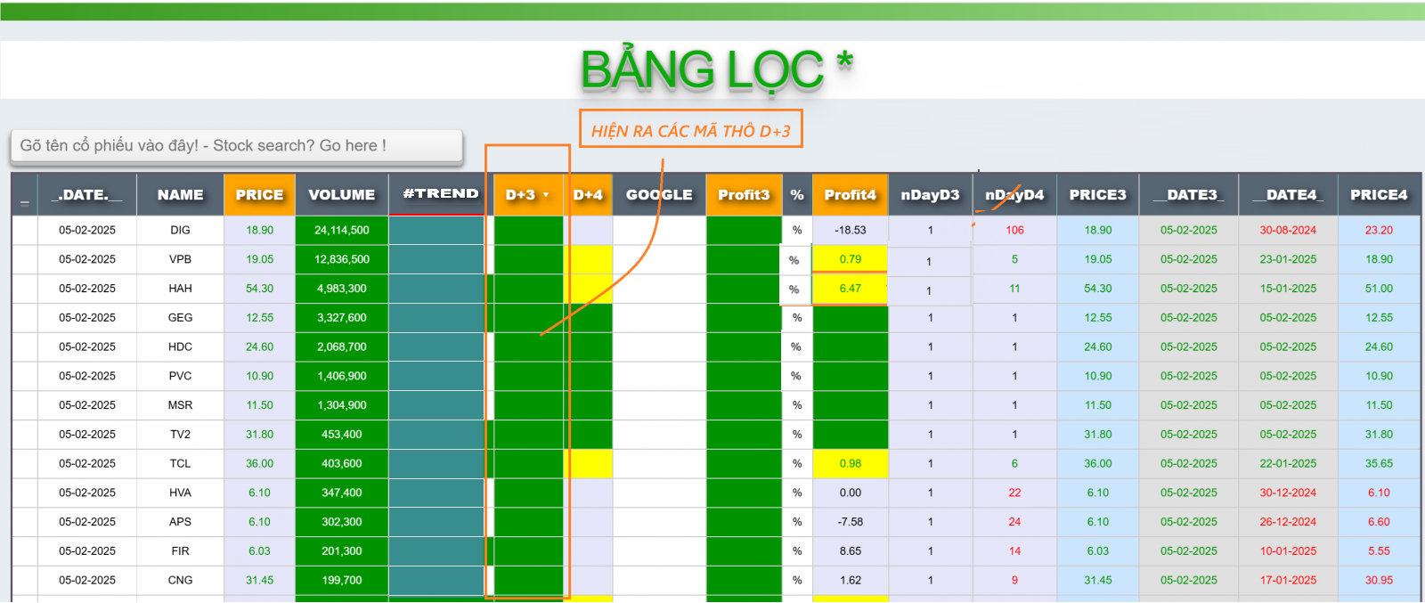
Chỉ giữ mã thô nào thỏa điều kiện
+ Cột volume của mã > 400 000, đều đặn trước đó
+ Ô đỏ cột .#TREND (hoặc Profit4) của vòng liền trước đó > 7%

Dưới đây là ví dụ trường hợp 1 mã đủ điều kiện thô
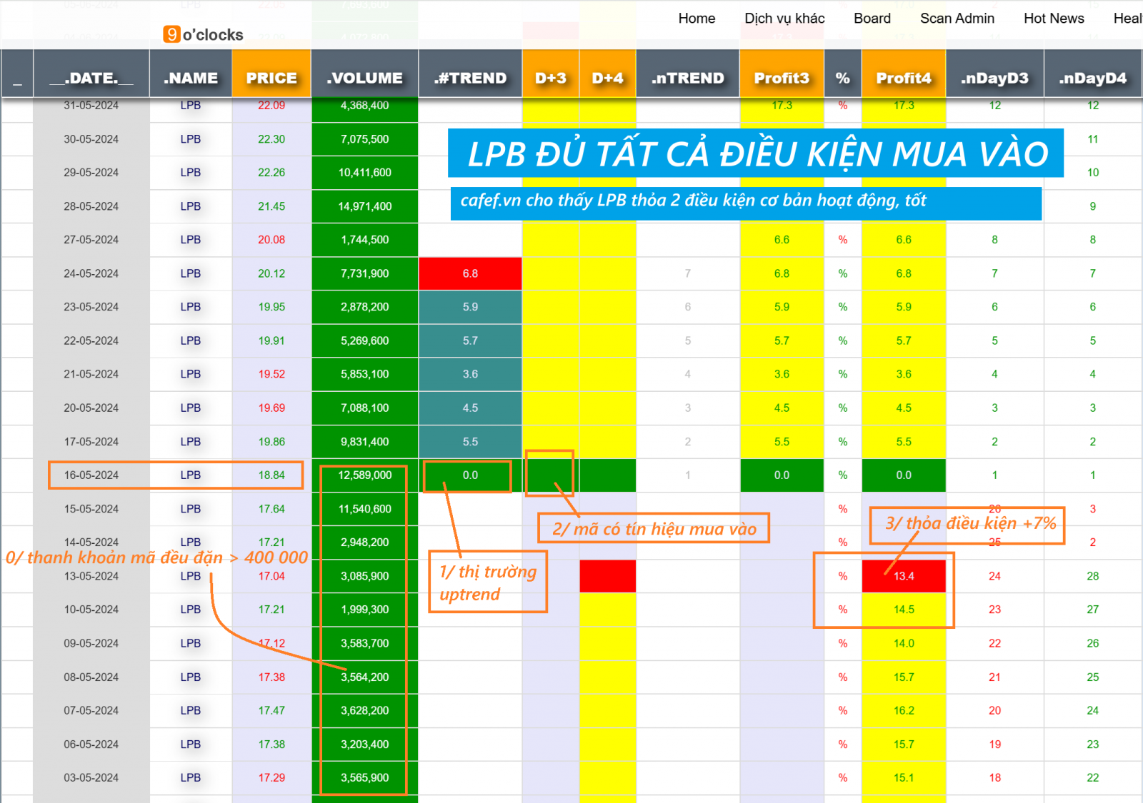

BƯỚC 2: Lọc tinh
Vào Cafef.vn, chỉ giữ lại các mã thô thỏa 2 điều kiện sau:
Lợi nhuận ròng và Tổng tài sản cùng tăng trưởng

Ví dụ: Mã ACB thỏa cả 2 điều kiện lọc tinh
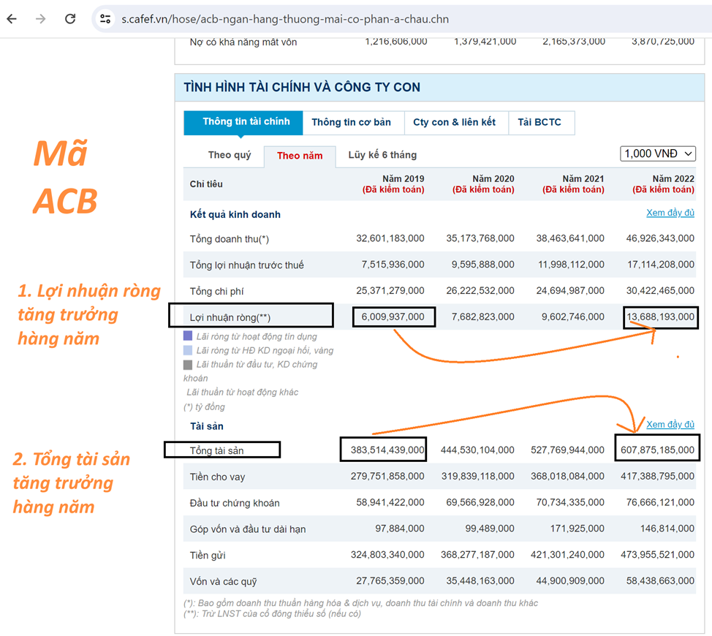

BƯỚC 3: Đặt lệnh
- Phân bổ vốn đều
- Đặt lệnh theo cách 1 hoặc 2 (ở bước HƯỚNG DẪN: Mua bán 1 cổ phiếu)

===============
CÁC LƯU Ý KHÁC
1/ Mua hết vốn ở ô Xanh lá nhạt .#TREND hoặc các ô D+3 xanh lá (càng gần ngày đầu uptrend, càng an toàn)

2/ Danh mục 9oclocks tối thiểu cần có 2 mã trở lên

3/ Một số Tài khoản thật,
Sử dụng nền tảng 9oclocks để đầu tư
